Central Group posiluje vedení, jmenoval dva nové ředitele

Praha, 19. 1. 2016 – Největší český rezidenční developer Central Group začátkem roku posílil své nejužší vedení. Na pozici investičního ředitele jmenoval Tomáše Koudelku a ředitelem realizace se nově stal Petr Poláček.

Oba noví ředitelé pracují v Central Group déle než deset let, začali na řadových pozicích. „Já si velmi vážím dlouhodobých vztahů, proto na vedoucí pozice preferuji lidi, kteří se ve firmě vypracovali postupnými kroky. Člověk musí nejdříve ukázat své schopnosti a to, že za firmu naplno ‚kope‘. Jen tak si získá důvěru a může postoupit na vedoucí pozici,“ řekl ke jmenování nových členů vrcholového vedení šéf Central Group Dušan Kunovský. Central Group v současnosti zaměstnává 250 lidí a zajišťuje vlastními silami celý developerský proces s výjimkou samotné výstavby, na kterou si najímá generální dodavatele z řad renomovaných stavebních firem.

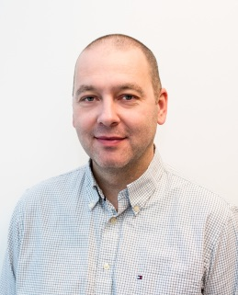
Tomáš Koudelka (38 let) – Po studiu pracoval jako projektant a odhadce nemovitostí. V roce 2003 nastoupil do Central Group jako řadový pracovník inženýringu. Postupně prošel řadou pozic a nyní zastává nově funkci investičního ředitele. Do jeho kompetence spadá nákup nemovitostí, tedy převážně stavebních pozemků určených k výstavbě bytových nebo rodinných domů. Central Group jich má v tuto chvíli pro zhruba 15.000 bytů. Pod nově jmenovaného investičního ředitele spadá také úsek projekce technické infrastruktury a úsek architektury a urbanismu. Podstatnou náplní je také inženýring, tedy zajištění patřičných územních rozhodnutí, stavebních povolení a kolaudací.
Je ženatý a má dvě děti. Ve volném čase se věnuje sportu, především cyklistice a lyžování.

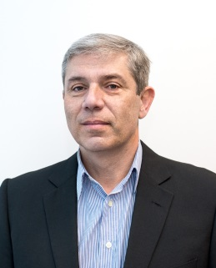
Petr Poláček (51 let) – Po studiích pracoval jako stavbyvedoucí, pracovník stavebního dozoru a také v oblasti realit. V roce 2001 nastoupil do Central Group jako pracovník stavebního dozoru na regionálních stavbách. Poté přešel do Prahy na vedoucí pozici v úseku realizace bytových staveb. Nyní je tedy nově jmenován realizačním ředitelem firmy. Do jeho kompetence spadá koordinace a řízení činnosti pracovníků stavebního dozoru, kteří přímo na stavbách dohlížejí na dodržování termínů výstavby a především na kvalitu práce generálních dodavatelů. Dohlíží také na výstavbu technické infrastruktury a na starosti má i úsek, který vlastními silami zabezpečuje finální vybavení bytů podlahami, dveřmi nebo například kuchyňskými linkami.
Ve volném čase se věnuje sportu, fotografování a cestování.

Pro více informací nás můžete kontaktovat na e-mail: media@central-group.cz nebo telefonicky: Marcela Fialková – tisková mluvčí (+420 724 090 754), která může také zprostředkovat jednání s vedoucími pracovníky Central Group nebo jejich vyjádření. Podrobné informace o společnosti Central Group a její nabídce naleznete na www.central-group.cz, kde je také sekce Pro média a sekce O společnosti.

Central Group je jednoznačně největším rezidenčním developerem a investorem nové bytové výstavby v České republice. Potvrzuje to i statistika prestižního mezinárodního magazínu CIJ (Construction & Investment Journal), který firmu zařadil mezi desítku největších rezidenčních developerů ve střední a východní Evropě. Za 21 let svého působení firma dokončila již více než 135 rezidenčních projektů a prodala více než 12.000 nových bytů, domů a parcel. Na všechny své byty a rodinné domy poskytuje Garanci nejlepší ceny. To znamená, že pokud někdo najde srovnatelnou nemovitost s lepší cenou oproti nabídce Central Group, firma cenu dorovná a ještě přidá bonus ve výši 100.000 Kč.

Společnost dlouhodobě vykazuje stabilní zisk, rostoucí podíl na trhu a pro svou činnost nepotřebuje žádný bankovní úvěr. Za dobu svého působení koncern Central Group uhradil českému státu jen na přímých daních již více než 1,7 miliardy korun. Významné prostředky věnuje společnost také na obecně prospěšné účely (například na výsadbu zeleně nebo na realizaci veřejných komunikací a inženýrských sítí pro městské části a obce v mnoha desítkách milionů Kč ročně) a také na charitativní činnost (například Nadačnímu fondu pro zdraví dětí zřízenému ve prospěch Ústavu pro péči o matku a dítě v Praze 4 – Podolí).

Central Group je nejen největším českým prodejcem nových bytů a domů, ale také nejaktivnějším investorem v rámci akvizic nových pozemků pro rezidenční výstavbu. V současné době má nakoupené a připravené pozemky pro více než 15.000 nových bytů a rodinných domů. Ty plánuje zařadit do prodeje v průběhu příštích osmi let. Central Group nadále intenzivně hledá a nakupuje další pozemky a brownfieldy v Praze pro výstavbu nových bytů a domů.

